桃園市立觀音國民中學 107 學年度 第1學期 第三次定期考 八年級 自然與生活科技 題目卷

班級：________ 座號：________ 姓名：________

單一選擇題(每題4分，滿分100分) ※請將正確答案用2B鉛筆畫記在答案卡上，注意題號。

1.( )下列哪一項不是塑膠的特性？

(Ａ)可大量生產　(Ｂ) 容易腐蝕分解 (Ｃ) 對電及熱是良好的絕緣體　(Ｄ)具有光澤度。

2.( )金屬材料是生活中常用的物品。但金屬的抗酸性、抗鹼性、抗腐蝕性較差，因此通常會以下列種

方式來改善？

(Ａ) 合金　(Ｂ)電鍍　(Ｃ)合金表面塗裝　(Ｄ)以上皆可。

3.( )下列何者不屬於木工的塗裝？

(Ａ)貼合成皮　(Ｂ) 手塗　 (Ｃ)罐裝噴漆　(Ｄ)手塗包裝紙包裝。

4.( )下列何者屬於鐵金屬？　

(Ａ)鋅　(Ｂ)銅　(Ｃ)鋼　(Ｄ) 鉛。

5.( )質量輕、耐水、耐油又耐腐蝕，對電與熱都是良好的絕緣體，外觀具有光澤、色彩鮮明，

便於加工製造，適合大量生產的是下列何者？　

(Ａ) 木材　(Ｂ)陶瓷　(Ｃ)金屬　(Ｄ) 塑膠。

6.( )利用熱處理、化學反應或施以外力以改變材料性質的是哪一種加工法？　

(Ａ) 調質　(Ｂ)成形　(Ｃ)模塑與鑄造　(Ｄ) 切削。

7.( )不鏽鋼是鋼中加入下列哪一種元素？　(Ａ) 鋅　(Ｂ)鎢錳　(Ｃ)鎳鉻　(Ｄ)錫。

8.( )食品罐頭馬口鐵製造的加工方法是下列何者？　

(Ａ) 電鍍　(Ｂ)冷作 (Ｃ)熱作　(Ｄ) 合金。

9.( )由三層以上（奇數）的薄單板，互相垂直重疊膠合而成的是下列何者？

(Ａ) 木屑板　(Ｂ)纖維板　(Ｃ)木心板　(Ｄ)合板。

10.( )由木材或其他植物的纖維原料壓製而成的是下列何者？　

(Ａ)合板　(Ｂ) 木心板 (Ｃ)纖維板　(Ｄ)木屑板。

11.( )陶瓷窯燒就是應用下列何種處理方式？　

(Ａ) 金屬淬火　(Ｂ)注漿成形　(Ｃ)射出成形　(Ｄ) 熱處理。

12.( )奈米材料的定義是其材料顆粒的大小介於　1　至多少奈米之間？　

(Ａ)　10　(Ｂ)　100　(Ｃ)　5　(Ｄ)　10000。

13.( )有關木材的性質，下列何者錯誤？

(Ａ)容易燃燒　(Ｂ) 耐腐性、防水性佳　(Ｃ)是電的不良導體 (Ｄ) 加工容易。

14.( )下列何者屬於熱固性塑膠？　

(Ａ) 寶特瓶　(Ｂ)塑膠袋　(Ｃ) 電器開關　(Ｄ)保麗龍免洗餐具。

15.( )俗話說：「百煉成鋼」。其所指的就是古人打鐵製劍的方式，則這是屬於哪一種加工製作流程？

(Ａ)修銼 (Ｂ) 金屬淬火 (Ｃ)鑄造　(Ｄ)砂磨。

16.( )下列何者不屬於切削加工？

(Ａ) 用白膠膠合木板 (Ｂ)用鉋刀鉋木頭 (Ｃ) 在金屬上面鑽孔 (Ｄ)使用砂紙砂磨。

17.( )下列何者不屬於接合組裝加工？

(Ａ)用白膠膠合木板　(Ｂ)用氯仿熔接壓克力　(Ｃ) 用木螺釘接合 (Ｄ) 陶瓷製品上釉。

18.( )企業管理中有　6S／3U　的提高工作安全方案，其中「去除外觀不良，不一致，缺乏品質的事物」

是屬於　6S／3U　中的哪一項？

(Ａ) 不均勻（Un-evenness）(Ｂ)清潔（Shiketsu） (Ｃ) 整理（Seiri (Ｄ)整頓（Seiton）。

19.( )金屬工業又稱為下列何者？　

(Ａ)科技工業　(Ｂ)夕陽工業　(Ｃ) 工業之母　(Ｄ) 火車頭工業。

20.( )錫在大氣中不易生鏽，表面常保光澤，且具抗腐蝕性，因此常被鍍在鐵皮表面，

做成罐頭容器，俗稱什麼？　

(Ａ)白鐵　(Ｂ) 不鏽鋼　(Ｃ)鑄鐵　(Ｄ)馬口鐵。

21.( )下列何者不屬於表面塗裝加工？

(Ａ) 汽車靜電塗裝　(Ｂ)貼木皮在桌上　(Ｃ)餐具鍍銀　(Ｄ) 白膠膠合木板。

22.( )下列何種塑膠產品不適合回收再製？　

(Ａ)寶特瓶　(Ｂ) 保麗龍免洗餐具　(Ｃ)塑膠袋　(Ｄ) 電器外殼。

23.( )下列四個科技系統概念圖，哪一個正確？　

(Ａ)　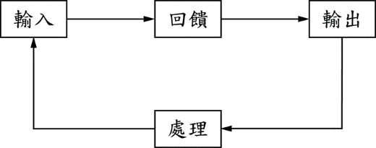　(Ｂ)　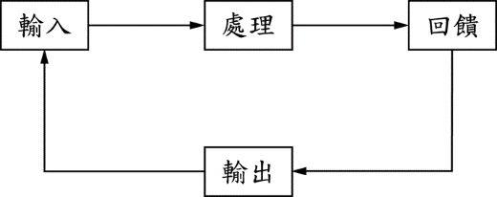　

(Ｃ)　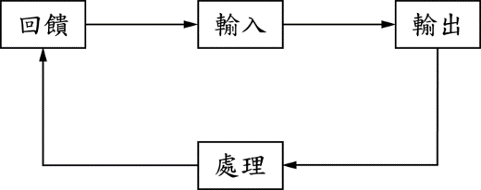　(Ｄ)　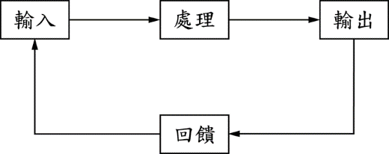

24.( )陶瓷材料具有下列哪一個特性？　

(Ａ)生鏽　(Ｂ) 不耐熱　(Ｃ) 可塑性　(Ｄ)易導電。

25.( )陶瓷質地比較硬、脆，不適合做下列哪一種產品？　

(Ａ) 槌子　(Ｂ)磁磚　(Ｃ)花器　(Ｄ)餐具。